Ex-ИСПА мярка „Подобрения във водния цикъл на гр. Шумен, България”

Стадий на проекта – изпратен окончателен доклад за реализация на проекта до Европейската комисия.

Мярката се състои от следните компоненти:
- Разширение на пречиствателна станция за отпадъчни води (ПСОВ) гр. Шумен за вторично пречистване.
- Рехабилитация и разширение на ВиК мрежите на гр. Шумен.
- Техническа помощ по мярката.
- Доставки на оборудване

Финансиране: Компонентите по мярката са съ-финансирани със средства на Европейската Комисия.
Към 31.12.2012г.

Обща стойност 23,649,761.41евро.

Средства по Финансов меморандум 19,885,666.76 евро.

Допълнително финансиране от държавния бюджет 3,764,094.65 евро.

Главна цел:

Проектът за подобряване на водния цикъл на гр. Шумен е част от национална програма за приоритетно строителство за подобряване събирането и пречистването на отпадъчни води и за подобряване на водопреносните мрежи. Българското правителство получи финансиране от Европейския съюз за изпълнението на мерки за постигане на изискванията на европейските директиви за отпадъчни и питейни води.

Сред приоритетите на политиките за отпадъчни води е заложено разширенито на градски Пречиствателни станции за отпадъчни води (ПСОВ) за осигуряване на вторично пречистване за градове с над 10,000 ЕЖ.

Приоритет в политиките за питейни води е подобряване качеството на водите и на водоснабдителната услуга, с цел намаляване на загубите по водонаснабдителната система.

Изпълнението на тези мерки ще подпомогне България да изпълни изискванията на европейското законодателство за околна среда, директивите за питейни води и директивите за пречистване на градски (битови) отпадъчни води.

Специфична цел:

Целта от изпълнението на Подобрения във водния цикъл на гр. Шумен, България, е да защити реки Поройна и Камчия (и оттам Черно Море) от замърсяване с непречистени води от канализацията и с промишлени отпадъчни води, както и свеждане до минимум на последиците за околната среда и на рисковете за здравето на населението, живеещо в гр. Шумен, в околностите на водоприемниците и по черноморското крайбрежие.
По специално мярката:
      - ще помогне за спазване на стандартите за питейна вода установени с Директива 98/83/ЕО за питейна вода.
      - ще допринесе за изпълнението на Директива 2000/60/ЕО за установяване на рамка в областта на водите чрез подобряване на ефикасността на използването на водите посредством подобрено управление на търсенето и предлагането.
      - ще намали рисковете за здравето в гр. Шумен чрез обновяването на канализационната мрежа.
      - ще изгради ефективна екологична инфраструктура за улесняване на икономическата дейност.
      - ще съхрани развитието на туристическата промишленост в региона и в района на черноморското крайбрежие.
      - ще подобри условията за развитие на регионална икономическа дейност и туризъм в района на Черно море.

Бенефициент: Община Шумен.

При изпълнение на компонент: Разширение на пречиствателна станция за отпадъчни води (ПСОВ) гр. Шумен за вторично пречистване са реализирани следните дейности:

На площадката са изградени част от съоръженията и сградите, но поради несправянето на Строителя с работата, договорът за Строителство беше прекратен и разширението на ПСОВ ще продължи по Оперативна програма „Околна среда 2007 – 2013” (ОПОС 2007 – 2013).

Постигнати резултати:

Изградени са част от съоръженията и сградите, но след напълното приключване на разширението на ПСОВ по ОПОС 2007 – 2013 ще бъдат постигнати конкретни резултати.

При изпълнение на компонент: Рехабилитация и разширение на ВиК мрежите на гр. Шумен са изпълнени следните дейности:

Обхватът на договора за „Рехабилитация и разширение на ВиК мрежите на гр. Шумен” включва всички елементи на строителство, доставка и монтаж на ново оборудване, провеждане на тестове, обучение на персонала, въвеждане в експлоатация и последващ едногодишен период за отстраняване на дефекти.
Строителството включва изграждането на 60.082 км водопроводи; 28.585 км водопроводни сградни отклонения; 12.175 км канализационни колектори; 2.373 км нови връзки. Мерки за урегулиране на налягане (допълнителни работи): 2.170 км водопроводи, 6 бр. регулаторни шахти; 406 бр. сградни редуцир-вентили.

Постигнати резултати:

Чрез изпълнението на договора за „Рехабилитация и разширение на ВиК мрежите на гр. Шумен” са постигнати следните резултати:
- Намалено е замърсяването на реки Поройна и Камчия (и оттам на черноморският трансграничен район).
- Постигната е по-добра екологична инфраструктура на региона, което от своя страна ще допринесе за улесняване на стопанските дейности и защита на туристическата индустрия в района и оттам на черноморското крайбрежие.

При изпълнение на компонент: Доставка на оборудване за поддръжка, диагностика и моделиране на ВиК мрежите в гр. Шумен са изпълнени следните дейности:

Доставено е оборудване за откриване на течове, техника за поддръжка, експлоатация и отстраняване на възникнали аварии по ВиК мрежите в гр. Шумен.

Постигнати резултати:

Чрез доставката на специализираното оборудване се създават условия за своевременното откриване на аварии по ВиК мрежите и тяхното по-бързо и навременно отстраняване, което от своя страна ще благоприятства населението на гр. Шумен.

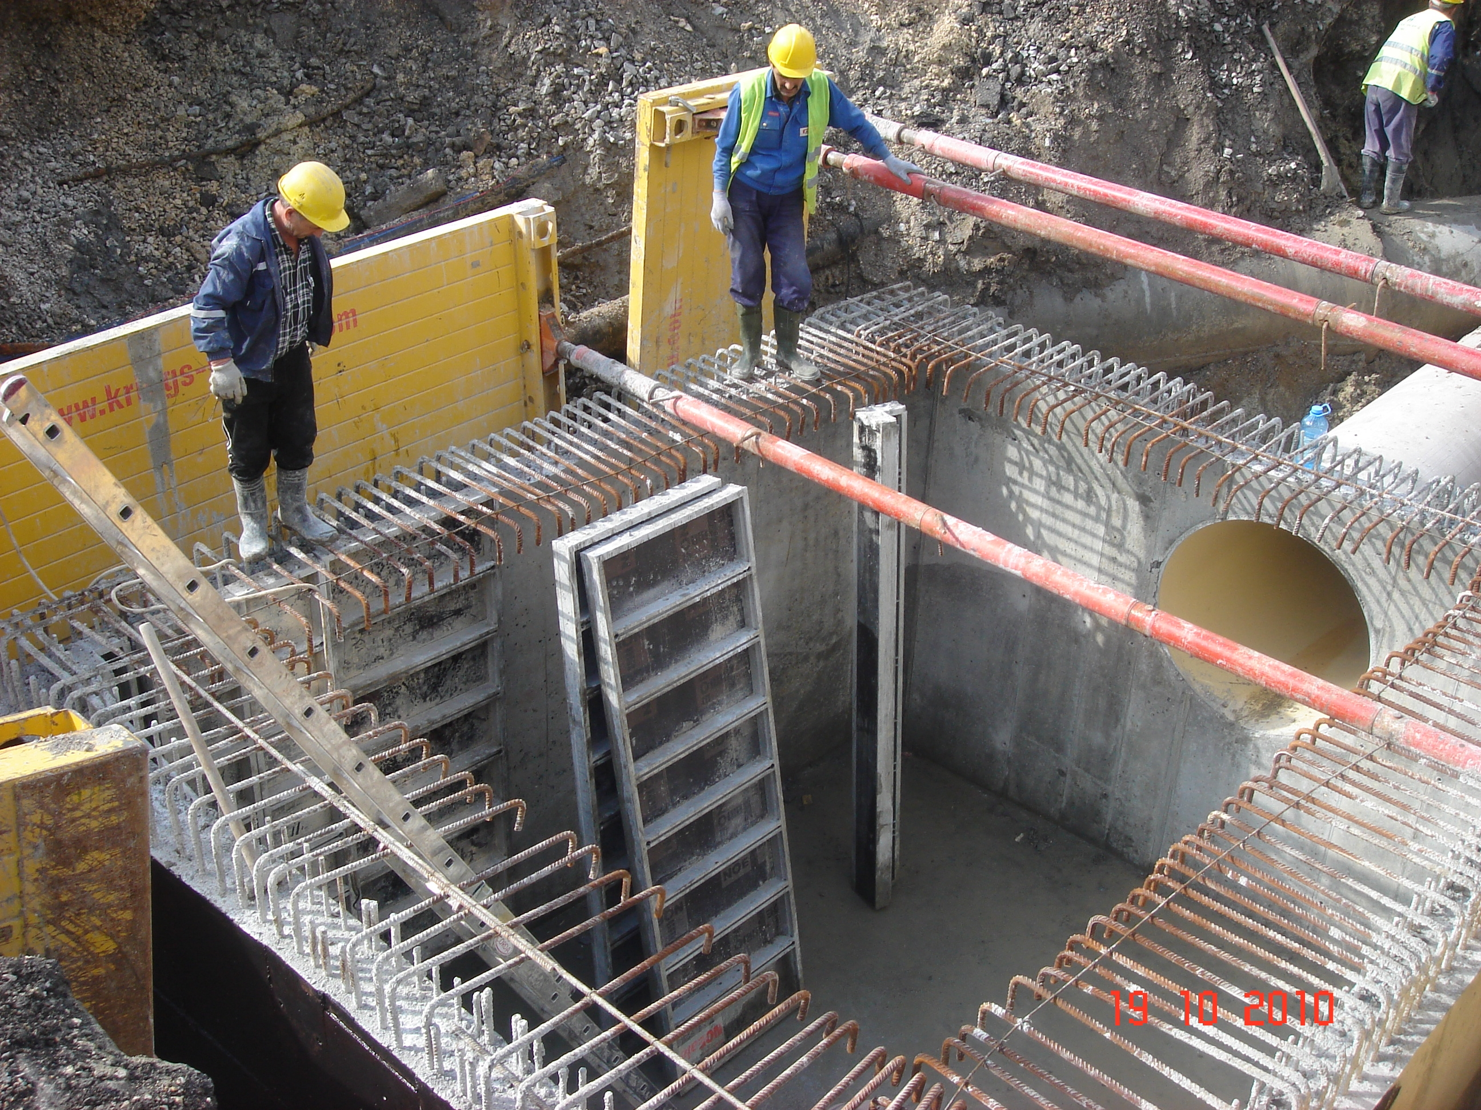

Пречиствателна станция за отпадъчни води – Шумен

Допълнителна актуална информация за проекта можете да намерите тук

